Exercício 1 - Contagem simples (PARA)
Mostre na tela os números de 1 a 5.
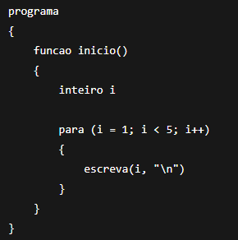
Indique o erro:
O exercício pede a visualização dos números até o 5, porém do jeito que foi escrito pararia no número 4. Para correção deve se acrescentar o sinal de = antes do 5(<=5), assim o objetivo seria atingido.
Exercício 2 – Soma de 1 a N (ENQUANTO). Leia um número N e mostre a soma de 1 até N.
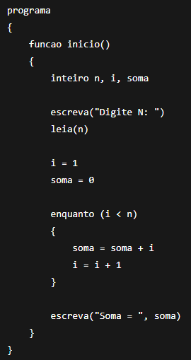
O erro está em i < n , assim ele não inclui o n na contagem, dever ser i <= n

Exercício 3 – Média de 3 notas (PARA)
Leia 3 notas, calcule e mostre a média.
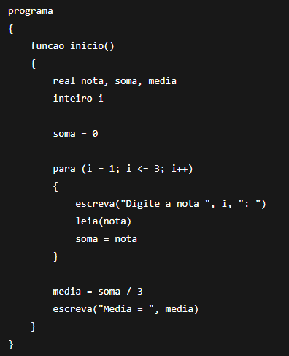
Indique o erro:

O erro está em “soma=nota”, o correto é soma= soma +nota, desse jeito a variável soma é substituída e não somada.

Exercício 4 - Contar pares até N (ENQUANTO)
Leia N e mostre quantos números pares existem de 1 a N.
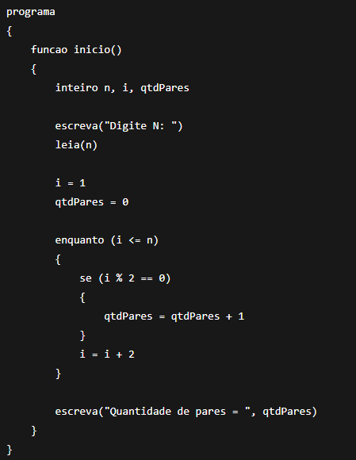
O objetivo é mostrar os números pares, porém como o programa foi projetado (i= i + 2), pulando de 2 em 2, o programa só testa os ímpares. Para que teste todos os números deve-se usar a fórmula i=i+1
Exercício 5 - Tabuada de um número (PARA)
Leia um número e mostre a tabuada de 1 a 10.
O erro está na operação matemática: não é n +1 e sim n* 1

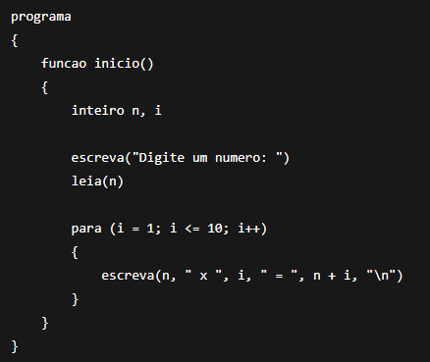

Exercício 6 - Login com 3 tentativas (ENQUANTO)
Peça uma senha. O usuário tem até 3 tentativas para acertar a senha "1234".
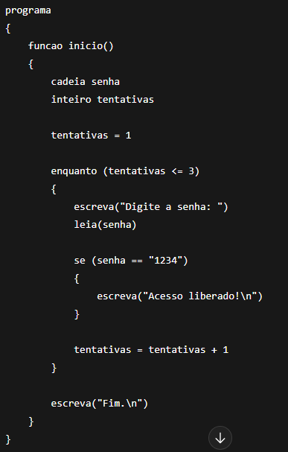
O problema principal está no código não parar de pedir a senha mesmo com a senha correta

Indique o erro:

Exercício 7 - Parar quando digitar 0 (ENQUANTO)
Leia números até o usuário digitar 0. No final, mostre a quantidade de números lidos (sem contar o 0).
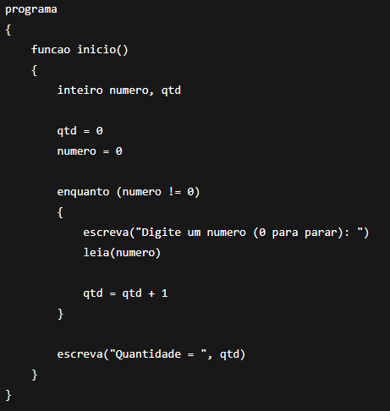

Indique o erro:
O 1° erro: a parte referente ao enquanto não consegue ser executada, pois o número está com valor 0, e para execução precisa ter valor diferente

Exercício 8 - Maior valor entre 5 números (PARA)
Leia 5 números e mostre o maior.
